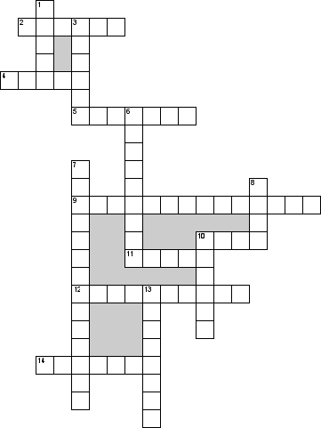
По горизонтали
2. Световая метка на экране, обозначающая место активного воздействия.
4. Программа, способная к саморазмножению
5. Приказ на выполнение действия компьютером.
9. Изменение уже существующего документа.
10. Единая информационная структура, состоящая из связанных между собой гипертекстовых документов – страничек – (в сети Internet)
11. Крошечный файл, который привязан к программному приложению, документу, папке
12. Элемент имени файла, состоящий из трёх (реже четырёх) букв, обозначающий его тип
14. Устройство визуального представления данных.
По вертикали
1. Это простейший текстовый редактор, который можно использовать в качестве средства просмотра текстовых файлов
3. Раскрывающийся… . - текстовое поле, снабженное кнопкой с направленной вниз стрелкой
6. Процесс сжатия информации с целью уменьшения её объёма и удобства хранения и транспортировки
7. Процесс упорядочивания структуры текста либо носителя информации
8. 8 последовательно расположнных битов.
10. Устройство для перевода изображения с бумажного носителя в цифровой, компьютерный формат
13. … . -черви. Вирусы, распространяющиеся в сети во вложенных файлах в почтовое сообщение

